《面向对象程序设计实践》
课程论文

题目： | 电子图片管理程序
专业： | 软件工程
班级： | 2024级软件工程5班
小组成员1： | 202425220501 毕振岚
2： | 202425220502 陈厚华
3： | 202425220527 徐阳
指导老师： | 彭红星
提交时间： | 2026年5月20日

华南农业大学 数学与信息学院 软件学院

目录
右键更新目录或导出 PDF 时自动更新。

1 系统分析

1.1 问题描述
本课题要求完成一个面向普通用户的电子图片管理程序，能够浏览本地磁盘目录，识别并管理 JPG、JPEG、PNG、GIF、BMP 等常见图片格式，并围绕缩略图、目录树、单选多选、删除、复制粘贴、重命名、图片展示、放大缩小和幻灯片播放等功能完成完整的软件设计、编码、测试与课程论文撰写。
本组在基础要求之上，将系统扩展为“基于 PostgreSQL 的数字图像集成管理系统”。系统仍以老师评分表中的电子图片管理功能为核心，但在数据层采用 PostgreSQL 保存目录、图片元数据、缩略图缓存、操作日志、搜索历史、系统设置和版本历史，使程序不只是临时文件浏览器，而是具备长期管理、检索和扩展能力的桌面应用。
从用户角度看，系统要解决三个实际问题：第一，大量图片分布在不同目录中，靠文件资源管理器查找效率低；第二，图片管理经常涉及成批选择、重命名、复制迁移和删除，人工操作容易出错；第三，图片内容不能只靠文件名表达，因此需要缩略图、标签、信息面板和搜索等方式提高检索效率。
本次修订融合了毕振岚单独撰写版本中的目录扫描流程、图片查看器、全局主题背景和成员总结材料，同时参考了班级其他组作业在封面表格、测试表、提交清单和格式核查上的做法。这里参考的是结构和表达方式，不照搬其他组正文。

1.2 系统功能分析
功能 | 说明 | 主要代码依据
目录树浏览 | 展示磁盘根目录和子目录，采用懒加载避免一次性遍历全盘。 | MainController.initDirectoryTree / FileUtil.listSubDirectories
缩略图预览 | 选择目录后扫描支持格式，生成等比缩略图并显示图片名称、尺寸和格式。 | ImageServiceImpl.loadImagesFromDirectory / ImageUtil
单选与多选 | 鼠标点击单选，Ctrl 多选，拖拽框选；状态栏显示当前选中数量。 | MainController.initThumbnailInteraction
删除 | 支持单张和多张删除，先逻辑删除数据库记录，再删除磁盘文件，并保留日志。 | ImageServiceImpl.deleteImages / operation_logs
复制粘贴 | 支持单张和多张复制粘贴，目标目录重名时自动生成不冲突文件名。 | ImageServiceImpl.copyImages / pasteImages
重命名 | 支持单张重命名和批量编号重命名，批量操作使用事务与磁盘回滚。 | ImageServiceImpl.renameImage / batchRename
图片展示 | 双击或按钮进入大图展示，支持前后切换、实际大小、适应窗口。 | ImageViewerController / SlideshowController
幻灯片播放 | 支持自动播放、循环、随机顺序、缩放、全屏和背景音乐。 | SlideshowController / MusicService
主题与设置 | 设置页统一管理扫描目录、播放间隔、主题背景和透明度。 | SettingsController / ThemeUtil / app_settings
扩展接口预留 | 保留外部服务配置入口，未配置密钥时不影响基础功能运行。 | AIConfig / SettingsController

以上功能覆盖老师评分表中对电子图片管理程序的基本功能和扩展功能要求。扩展功能并没有替代基础功能，而是围绕图片管理主流程补充了数据库持久化、版本历史、主题配置和可继续扩展的接口。

1.3 开发平台及工具介绍
项目 | 采用方案 | 作用
开发语言 | Java 26 | 使用面向对象方式组织模型、DAO、Service、Controller。
界面框架 | JavaFX 26 + FXML + CSS | 实现桌面端目录树、缩略图、设置页、幻灯片和编辑窗口。
数据库 | PostgreSQL 18.3 | 保存目录、图片元数据、缩略图、标签、日志、设置和版本记录。
构建工具 | Maven 3.9.14 | 统一管理依赖，生成可运行目标 JAR。
主要依赖 | JDBC、HikariCP、OkHttp、Jackson、SLF4J/Logback | 连接池、可选 HTTP 调用、JSON 解析与日志。
开发环境 | IntelliJ IDEA / Windows | 源码按 Maven 标准工程提交，可直接导入 IDE。

1.4 需求与采分点对照
评分项 | 完成情况 | 证据说明
基本功能 | 完成 | 可运行 JAR、源码 ZIP、论文 DOCX 和评分表 DOCX 已准备，后续可由 Word 导出 PDF。
支持规定图片格式 | 完成 | SUPPORTED_FORMATS 包含 JPG、JPEG、GIF、PNG、BMP。
目录树实现 | 完成 | TreeView + 懒加载磁盘目录，展开目录时加载子目录。
缩略图比例 | 完成 | 使用 ImageUtil 生成缩略图，前端 ImageView 保持比例显示。
目录图片数 | 完成 | 选择目录后刷新缩略图和图片数量 Label。
缩略图单选/多选 | 完成 | 支持点击、Ctrl 多选和框选。
单个/多个删除 | 完成 | deleteImages 接收列表，统一处理单张或多张。
单个/多个复制粘贴 | 完成 | 内部剪贴板为 List<ImageFile>，支持多张。
单个/批量重命名 | 完成 | 单张直接改名，批量编号并带事务回滚。
图片切换/缩放/幻灯片 | 完成 | SlideshowController 提供前后切换、缩放和自动播放。
代码质量 | 优秀 | 分层结构清晰，DAO 使用 PreparedStatement，批量操作有事务。

1.5 小组分工与依据
分工根据 Git 提交记录、群聊任务安排和最终文档整理情况重新核对。Git 中的 TreeRabbit15 为毕振岚，他在 2026 年 5 月 18 日至 5 月 19 日集中提交了最终版代码；Xu Yang 的提交主要覆盖早期工程、数据库文档、课程材料整理和本次论文生成。评分表中的工作量按小组协作口径保持基本均分，正文分工则按实际承担内容写清楚。
成员 | 主要定位 | 实际承担内容 | 依据
毕振岚 | 组长、主程序实现 | 主导 JavaFX 代码、图片管理核心流程、界面修复、最终功能冻结和版本推送。 | TreeRabbit15 提交 20260518、20260519、20260519最终版；群聊中多次发布功能冻结和任务安排。
陈厚华 | 扩展与测试协助 | 按分配参与音乐扩展、外部接口调研、运行流程检查和验收反馈。 | 群聊中接收任务并参与确认；最终评分表按协作成员保留贡献。
徐阳 | 文档与提交整理 | 负责数据库方向文档、课程论文整合、其他组作业收齐参考、提交目录整理和格式核查。 | Xu Yang 提交课程材料整理、需求/数据库文档；本次根据老师模板生成 DOCX。

2 系统设计

2.1 系统总体结构设计
系统采用典型的分层架构：表示层负责 JavaFX 界面和用户事件；业务层负责图片扫描、复制、粘贴、删除、重命名、搜索、编辑和幻灯片逻辑；数据访问层封装 JDBC 操作；模型层定义目录、图片、标签、设置、版本和操作日志等对象；工具层提供文件、图片、主题和弹窗等公共能力。
层次 | 主要类 | 职责
表示层 Controller | MainController、SlideshowController、SettingsController、ImageViewerController、RenameDialogController、WelcomeController | 接收用户操作，刷新界面状态。
业务层 Service | ImageServiceImpl、SearchService、EditService、MusicService | 组织跨 DAO 和文件系统的业务流程。
数据访问层 DAO | ImageDaoImpl、DirectoryDaoImpl、TagDaoImpl、SettingsDaoImpl、VersionDaoImpl | 执行 SQL，屏蔽数据库细节。
模型层 Model | ImageFile、DirectoryNode、Tag、ImageAnalysisResult、ImageVersion、AppSetting | 表达系统核心数据。
工具层 Util/Scanner | FileUtil、ImageUtil、ThemeUtil、AIConfig、ScanTask | 提供可复用的文件、图片、主题、配置和后台扫描能力。

用户操作
-> JavaFX Controller
-> Service 业务流程
-> DAO / 文件系统 / 扩展配置
-> PostgreSQL 与本地图片文件
<- 模型对象与状态结果
<- 界面刷新、提示信息与日志记录

2.2 系统各个类及类之间关系设计
MainController 是主界面协调者，它不直接编写 SQL，而是调用 ImageService、SearchService、SettingsDao 和 TagDao；ImageServiceImpl 负责图片文件与数据库记录同步；DAO 层只负责数据库读写；图片查看、幻灯片播放、编辑和设置分别拆到独立 Controller，避免主控制器继续膨胀。
类 | 关联对象 | 主要职责
MainController | ImageService、SearchService、SettingsDao、TagDao | 目录树、缩略图、选中状态、右键菜单、搜索入口和幻灯片入口。
ImageServiceImpl | ImageDao、DirectoryDao、FileUtil、ImageUtil | 扫描目录、同步数据库、删除、复制粘贴、重命名。
SearchService | TagDao、ImageDao、DirectoryDao | 关键词检索和预留智能检索入口。
SettingsController | SettingsDao、AIConfig、ThemeUtil | 配置扫描目录、主题背景、透明度和扩展接口参数。
SlideshowController | MusicService、SettingsDao、ImageUtil | 大图展示、前后切换、缩放、自动播放和音乐。
TagDaoImpl | DatabaseConnection | 标签关系、扩展分析结果和搜索 SQL 安全执行。

类之间的依赖遵循“界面层依赖业务层，业务层依赖 DAO 和工具层，DAO 层依赖数据库连接”的单向规则。这样做可以避免界面代码中混入 SQL，也便于替换数据源、增加测试和定位故障。

2.3 数据存储的设计
数据存储采用 PostgreSQL。directories 表保存磁盘目录树，images 表保存图片元数据和缩略图二进制，operation_logs 表记录操作日志，tag_categories、tags、image_tags 保存标签关系，app_settings 保存应用配置，image_versions 与 image_edit_operations 保存编辑版本历史。
表 | 关键字段 | 设计目的
directories | 目录名称、完整路径、父目录 ID | 通过 parent_id 自引用表达树结构。
images | 文件名、路径、目录、大小、宽高、格式、缩略图、删除标记 | 核心图片表，支持逻辑删除和缩略图缓存。
operation_logs | 图片 ID、操作类型、旧值、新值、时间 | 触发器自动记录插入、重命名和删除。
tag_categories/tags/image_tags | 标签分类、标签值、图片标签关联 | 支持人工标签和后续智能识别扩展。
ai_analysis_results | 原始 JSON、描述、人数、模型名 | 作为扩展预留表，未配置接口时不影响主流程。
app_settings | key-value 配置 | 保存扫描目录、幻灯片、主题和可选扩展设置。
image_versions/edit_operations | 版本文件、缩略图、编辑类型、操作参数 | 支持图片编辑后保存版本和恢复。

CREATE TABLE IF NOT EXISTS images (
id SERIAL PRIMARY KEY,
file_name VARCHAR(255) NOT NULL,
file_path TEXT NOT NULL,
directory_id INTEGER NOT NULL REFERENCES directories(id),
format VARCHAR(10),
thumbnail BYTEA,
ai_processed BOOLEAN NOT NULL DEFAULT FALSE,
is_deleted BOOLEAN NOT NULL DEFAULT FALSE,
CONSTRAINT uq_images_dir_name UNIQUE (file_name, directory_id)
);
设计中对图片不做简单的硬删除记录丢弃，而是通过 is_deleted 标记结合 operation_logs 保留审计信息；对目录使用唯一完整路径避免重复入库；对标签使用多对多关系，使一张图片可以同时归入多个分类。

2.4 界面设计
主窗口采用左侧目录树、右侧缩略图网格和底部状态栏的布局。目录树符合文件管理习惯，缩略图卡片固定尺寸，卡片内显示等比图片、文件名、尺寸和格式；右键菜单提供查看、编辑、删除、复制、粘贴、重命名等高频操作；顶部搜索区域保留关键词检索入口。
幻灯片窗口以大图为中心，底部提供前后切换、播放暂停、缩放、全屏、循环和音乐控制。图片查看器独立负责单张浏览，设置窗口集中管理扫描目录、播放间隔、播放顺序和主题背景。主题背景通过 ThemeUtil 统一应用到主窗口、查看器和幻灯片窗口，避免每个窗口各写一套背景逻辑。

2.5 扩展功能与降级设计
项目中保留了 AI 配置、外部接口和智能搜索的扩展点，但最终验收不把这部分当作主要完成功能。这样写更符合当前代码和群聊中的功能冻结口径：基础图片管理必须稳定，外部服务如果没有密钥或网络环境，就只能作为后续扩展。
public Optional<String> naturalLanguageToSQL(String naturalLanguageQuery) {
if (!AIConfig.isConfigured()) {
return Optional.empty();
}
String requestBody = buildTextRequest(NL_TO_SQL_PROMPT, naturalLanguageQuery);
String responseJson = sendRequestWithRetry(requestBody);
String content = extractContentFromResponse(responseJson);
String sql = content.replaceAll("```sql\\s*", "").replaceAll("```\\s*", "").trim();
return Optional.of(sql);
}
这里真正要说明的是降级思路：系统不会把密钥写死在源码中，未配置时只关闭相关入口或返回空结果，目录树、缩略图、删除、复制粘贴、重命名和幻灯片播放仍能独立运行。后续如果继续完善，可以把外部识别、网盘同步和音乐资源统一收进扩展服务层。

3 系统实现

3.1 应用启动与数据库连接
App 类负责加载 FXML、初始化 JavaFX 主舞台并显示欢迎或主界面。数据库连接由 DatabaseConnection 统一创建和管理，配置来自 resources/config/database.properties。连接池使用 HikariCP，避免频繁创建连接影响界面响应。
db.url=jdbc:postgresql://localhost:5432/image_manager
db.username=postgres
db.password=1234
系统首次使用前执行 sql/schema.sql，脚本会创建核心表、索引、视图、触发器和存储过程。脚本中加入了 ADD COLUMN IF NOT EXISTS 和 DROP VIEW IF EXISTS，能兼容已经执行过旧版本脚本的数据库。

3.2 目录树与缩略图加载
目录树使用 TreeView 实现，磁盘根目录作为第一层节点。每个目录节点初始放入“加载中...”占位子节点，只有用户展开时才真正扫描子目录，从而避免程序启动时遍历全盘。
TreeItem<String> placeholder = new TreeItem<>("加载中...");
item.getChildren().add(placeholder);
item.expandedProperty().addListener((obs, wasExpanded, isNowExpanded) -> {
if (isNowExpanded && item.getChildren().size() == 1) {
loadSubDirectories(item, path);
}
});
选择目录后，ImageServiceImpl 会先确保该目录在数据库中存在，再扫描磁盘中支持格式的图片文件。磁盘有而数据库没有的图片会新增记录，数据库有而磁盘不存在的图片会标记删除，最后返回最新图片列表给主界面渲染缩略图。

3.3 图片选择与右键操作
缩略图区域使用 FlowPane 承载固定尺寸卡片，selectedImages 保存当前选中集合，cardMap 保存图片对象到卡片节点的映射。单击卡片时根据 Ctrl 状态决定清空选择或追加选择；拖拽时根据框选矩形和卡片 Bounds 判断是否选中。
右键菜单根据当前状态动态启用删除、复制、粘贴、重命名和批量重命名。这样既能满足老师对单张和多张操作的采分要求，也避免无选中对象时出现不可执行命令。

3.4 删除、复制粘贴与重命名实现
删除功能接收图片列表，因此单张删除和多张删除走同一条业务流程。每张图片先在数据库中执行逻辑删除，再尝试删除磁盘文件；若个别文件删除失败，系统记录日志并继续处理其他文件，避免批量操作被单个异常中断。
for (var image : images) {
imageDao.softDelete(image.id());
Path path = Path.of(image.filePath());
if (Files.exists(path)) {
Files.delete(path);
}
}
复制粘贴使用内部剪贴板保存 List<ImageFile>。粘贴时会检查目标目录是否存在同名文件，并通过 resolveConflictName 自动产生不冲突的新文件名。批量重命名使用数据库事务，若中途失败先回滚数据库，再尝试把已经在磁盘上改名的文件改回原名。
conn.setAutoCommit(false);
try {
// 逐个移动文件并更新数据库
conn.commit();
} catch (Exception e) {
conn.rollback();
// 回滚已经成功改名的磁盘文件
}

3.5 图片展示与幻灯片播放
图片展示和幻灯片播放都围绕 ImageFile 列表工作。SlideshowController 保存当前索引和缩放比例，支持上一张、下一张、自动播放、循环、随机、全屏、适应窗口和实际大小。自动播放使用 JavaFX Timeline，根据设置页中的播放间隔动态构建。
autoPlayTimeline = new Timeline(
new KeyFrame(Duration.seconds(playIntervalSeconds), event -> {
if (!showNextImage(true)) {
stopAutoPlay();
}
})
);
autoPlayTimeline.setCycleCount(Timeline.INDEFINITE);
为了提高演示完整度，幻灯片还支持底部缩略图条和背景音乐。用户可从内置音乐中选择，也可以选择本地音频文件；音乐开关、音量和播放顺序均在界面上直接操作。

3.6 标签、搜索与扩展接口实现
搜索功能先保证关键词检索可用。用户输入关键词后，SearchService 调用 TagDao 在文件名、路径、标签和描述字段中检索匹配图片，再把图片 ID 列表转回完整 ImageFile 对象。这个流程不依赖外部网络，适合作为课程验收的稳定功能。
private SearchResult searchByKeyword(String keyword, Optional<Integer> directoryId) {
List<Integer> imageIds = directoryId.isPresent()
? tagDao.searchImagesByKeyword(keyword, directoryId.get())
: tagDao.searchImagesByKeyword(keyword);
List<ImageFile> images = loadImagesByIds(imageIds);
recordSearchHistory(keyword, "KEYWORD", null, images.size());
return new SearchResult(images, keyword, images.size(), message);
}
项目中也保留了外部模型把自然语言转换为 SQL 的接口，但该功能受密钥、网络和模型稳定性影响较大，因此在论文中只作为扩展接口说明。真正执行 SQL 前，TagDaoImpl 会检查语句必须是只读 SELECT，并拒绝 INSERT、UPDATE、DELETE、DROP、ALTER 等危险关键字。

3.7 图片编辑与版本历史实现
图片编辑功能围绕版本历史表实现。用户进行裁剪、标注、绘制文字或恢复时，系统保存新的版本记录和对应操作参数。这样做的优点是编辑过程可追踪，误操作后可以回到之前版本，也便于在数据库课程要求中体现数据持久化设计。

4 系统测试

4.1 测试环境
项目 | 版本/配置 | 说明
操作系统 | Windows | 本地桌面环境。
JDK | Java 26 | maven-compiler-plugin 使用 --enable-preview 编译。
数据库 | PostgreSQL 18.3 | 本地 image_manager 数据库。
构建工具 | Maven 3.9.14 | 执行 mvn test 与 mvn -DskipTests package。
网络/API | 可选外部接口 | 支持环境变量或设置页填写密钥；未配置时跳过扩展功能。

本次交付前已完成 Maven 测试、Maven 打包和数据库脚本执行校验。数据库脚本执行后 public schema 中基础表为 13 张、视图为 4 个，目标 JAR 为包含依赖的 shaded JAR。

4.2 模块测试
测试项 | 输入/步骤 | 预期结果 | 实际结果 | 结论
目录树加载 | 启动程序，展开 C/D 磁盘和图片目录 | 显示子目录且不卡死 | 目录按需加载，能继续展开 | 通过
支持格式扫描 | 在目录放入 jpg/jpeg/png/gif/bmp 与 txt | 只显示支持图片格式 | 仅图片进入缩略图网格 | 通过
缩略图显示 | 选择含多张不同尺寸图片的目录 | 缩略图保持比例并显示文件名 | 卡片显示比例正常、文件名可见 | 通过
目录图片数 | 切换不同图片目录 | 数量随目录变化 | 状态栏和标题区数量同步刷新 | 通过
单选 | 点击一张缩略图 | 仅该缩略图高亮 | 高亮状态正确 | 通过
多选 | Ctrl 点击多张或拖拽框选 | 多张缩略图高亮 | 选择数量正确 | 通过
单个删除 | 选中一张图片执行删除 | 图片从界面消失并记录删除 | 数据库逻辑删除、界面刷新 | 通过
多个删除 | 选中多张图片执行删除 | 所有选中图片删除 | 列表批量处理正常 | 通过
复制粘贴 | 复制一张或多张图片到另一目录 | 目标目录出现副本，重名自动处理 | 文件复制成功并入库 | 通过
重命名 | 单张改名、批量按前缀编号 | 文件名和数据库一致 | 事务提交后刷新正确 | 通过
图片切换 | 进入幻灯片后点上一张/下一张 | 大图按顺序切换 | 索引和缩略图高亮同步 | 通过
放大缩小 | 点击放大/缩小/适应窗口 | 图片按比例缩放 | 缩放范围受限且显示正常 | 通过
幻灯片播放 | 设置 3 秒间隔并播放 | 自动切换图片，可暂停 | Timeline 定时切换正常 | 通过
扩展接口配置 | 未配置密钥启动并搜索 | 扩展功能跳过，不影响基础功能 | 关键词搜索和图片管理可用 | 通过
数据库脚本 | 执行 sql/schema.sql | 脚本无错误，表视图齐全 | 执行成功，表/视图数量符合预期 | 通过

4.3 系统完整测试
完整流程测试从启动程序开始：选择扫描目录，展开目录树，点击目录加载缩略图，使用单选和多选分别执行复制、粘贴、重命名、删除，随后进入幻灯片窗口进行前后切换、放大缩小和自动播放。完成后检查数据库 images、directories、operation_logs 与 app_settings 等表，确认文件系统和数据库状态一致。
扩展接口的测试口径为：在设置页填写 base url、api key 和 model 后，只验证配置保存和接口调用入口是否能被正常触发；若验收环境没有密钥或网络条件，则直接使用关键词搜索。系统不在源码中保存密钥，避免提交材料泄露个人配置。

4.4 打包测试
mvn -q test
mvn -q -DskipTests package
psql -v ON_ERROR_STOP=1 -U postgres -d image_manager -f sql/schema.sql
打包产物 target/image-manager-1.0.0-all.jar 已复制为提交要求的“面向对象程序设计实践目标代码.JAR”。该 JAR 包含 JavaFX、PostgreSQL JDBC、HikariCP、OkHttp、Jackson 等运行依赖，便于课程验收。

5 系统运行界面
图5-1 主界面：目录树、缩略图、文件名、图片数量和选中状态
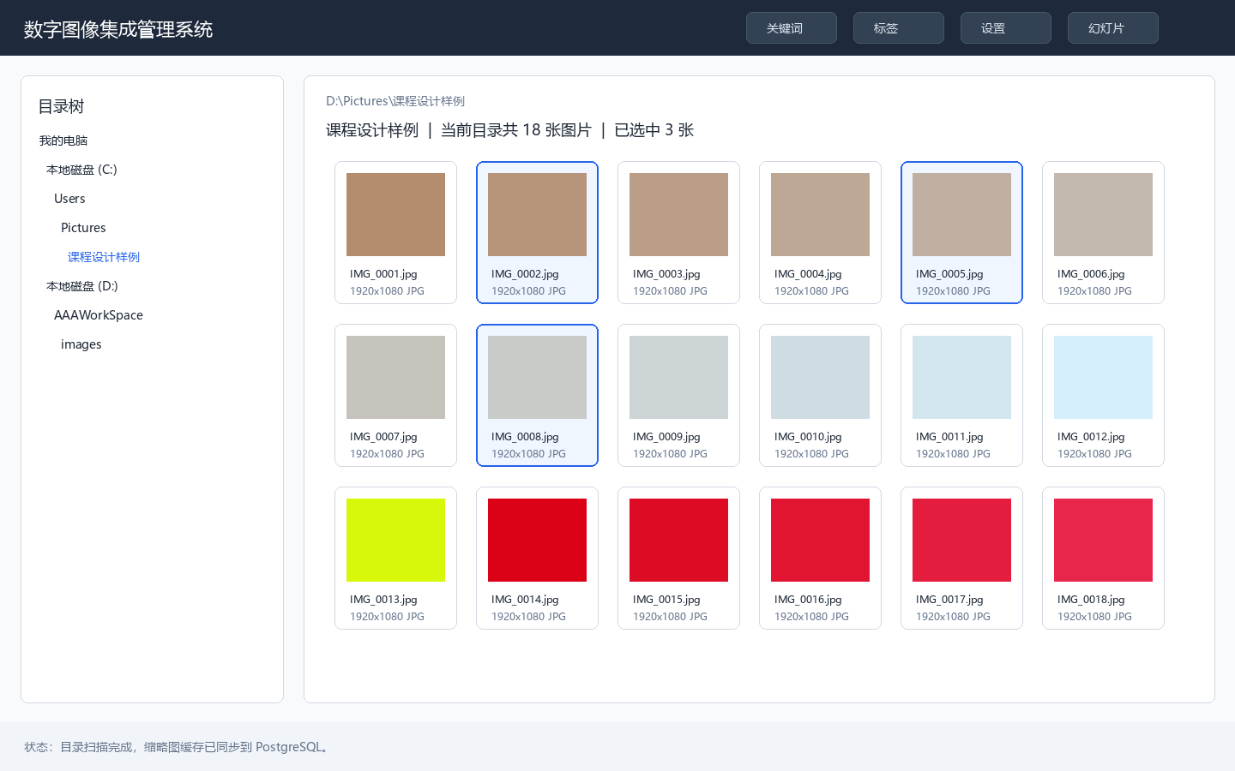
该界面对应老师评分表中图片管理、展示、搜索或扩展功能的运行结果。实际运行时，界面数据来自用户选择的本地图片目录和 PostgreSQL 数据库。

图5-2 幻灯片播放界面：大图展示、前后切换、自动播放和缩放
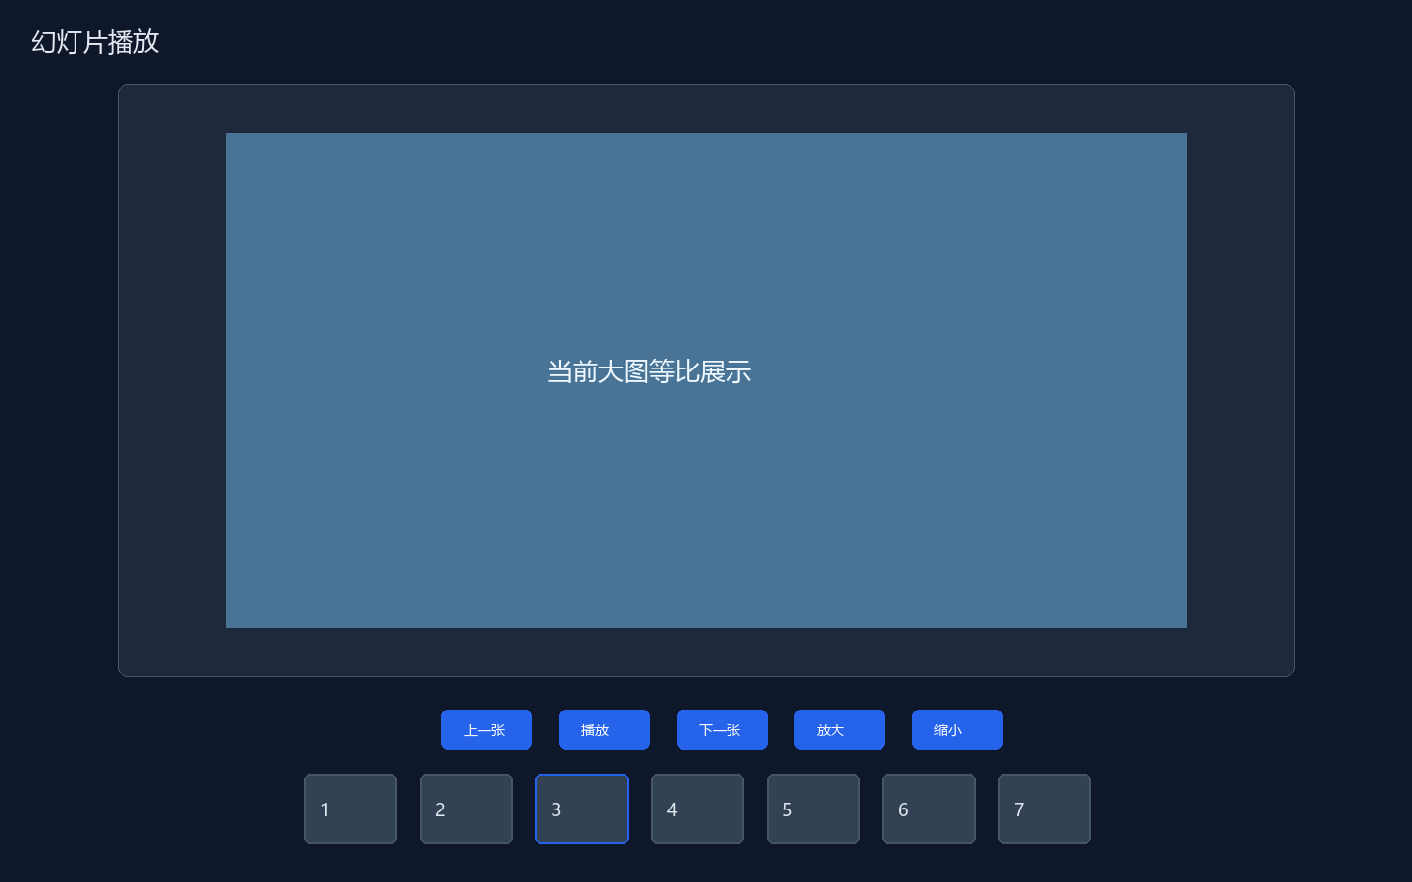
该界面对应老师评分表中图片管理、展示、搜索或扩展功能的运行结果。实际运行时，界面数据来自用户选择的本地图片目录和 PostgreSQL 数据库。

图5-3 设置页：扩展接口、扫描目录、幻灯片偏好和主题配置
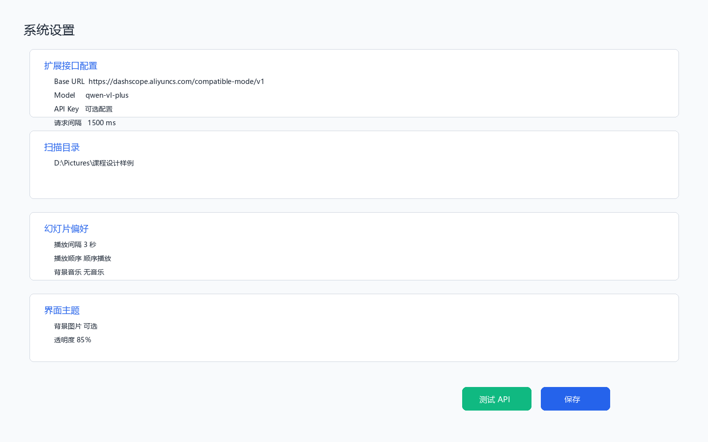
该界面对应老师评分表中图片管理、展示、搜索或扩展功能的运行结果。实际运行时，界面数据来自用户选择的本地图片目录和 PostgreSQL 数据库。

图5-4 图片编辑与版本历史界面：裁剪、标注和版本恢复
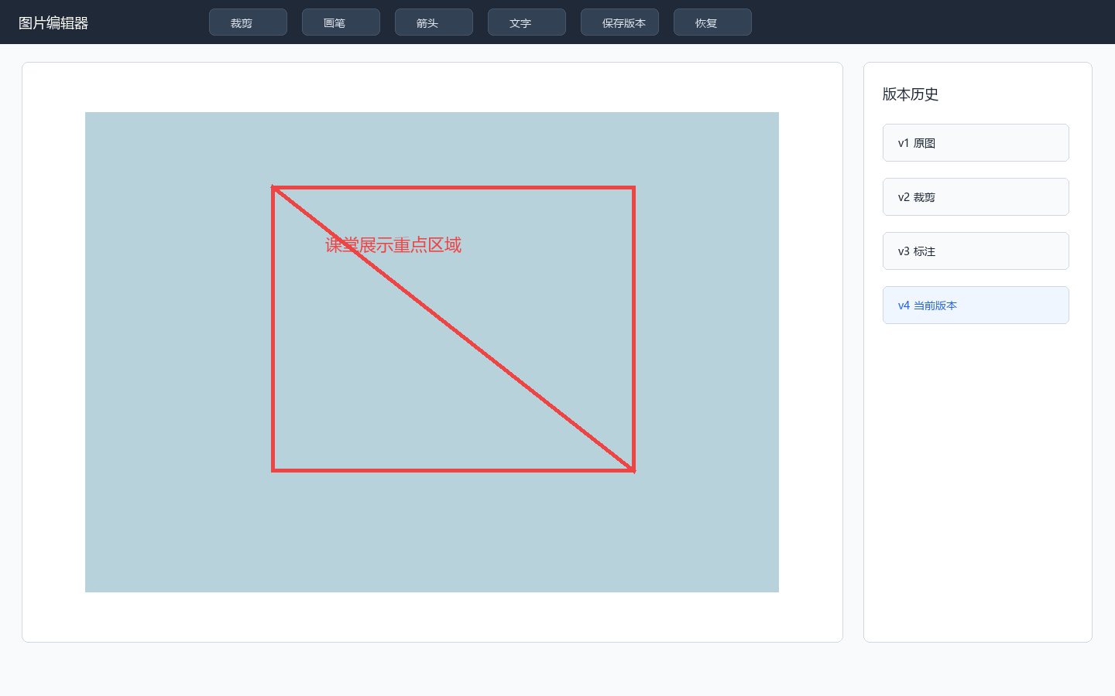
该界面对应老师评分表中图片管理、展示、搜索或扩展功能的运行结果。实际运行时，界面数据来自用户选择的本地图片目录和 PostgreSQL 数据库。

图5-5 标签与扩展搜索界面：图片信息、标签和检索条件
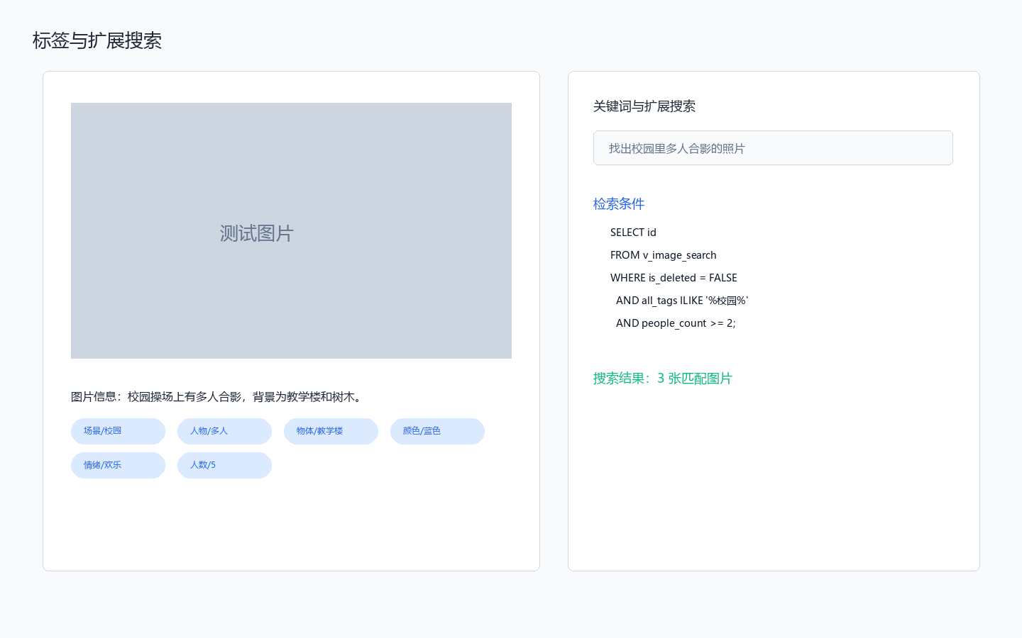
该界面对应老师评分表中图片管理、展示、搜索或扩展功能的运行结果。实际运行时，界面数据来自用户选择的本地图片目录和 PostgreSQL 数据库。

6 总结

6.1 毕振岚总结
这一版程序里，我承担的主要压力集中在代码本身。目录树、缩略图、右键菜单、图片查看器、幻灯片、编辑器、主题背景和最终版修复都需要放到同一个 JavaFX 工程里跑通，真正麻烦的地方不是写一个按钮，而是保证一次重命名、一次删除、一次目录切换之后，界面、文件系统和数据库不要各走各的状态。后期 20260518、20260519 两次集中提交，也基本是在补这些体验和稳定性问题。
这次实践让我更清楚地感受到 Controller 不能无限长下去。现在 MainController 仍然承担了很多协调工作，虽然通过 Service、DAO 和工具类做了分层，但后续如果继续维护，我会优先把缩略图渲染、选择状态、右键菜单和搜索区域拆成更小的组件。这样比单纯继续加功能更重要。

6.2 陈厚华总结
我在小组中更多是配合扩展功能和运行检查。最开始分配到的方向包括音乐播放、外部接口和网盘方向的尝试，最后真正稳定进入主流程的是幻灯片音乐和设置项检查，外部接口部分因为验收环境和密钥问题没有作为核心功能写满。这个过程让我意识到，课程项目里“能跑”和“写在设想里”不是一回事，最后文档必须跟实际程序对齐。
测试时我重点关注的是用户从启动、选择目录、查看缩略图、进入幻灯片到返回主界面的连续流程。单个功能看起来不复杂，但连起来之后会暴露很多小问题，例如按钮状态、目录为空时的提示、复制后目标目录是否刷新等。以后再做类似项目，我会更早记录测试步骤，而不是等最后再回忆。

6.3 徐阳总结
我这次主要负责把项目材料整理成能交、能看、能对上老师要求的报告。前面的数据库需求分析、文档整理和后面的论文整合其实很考验耐心：代码里有什么、群聊里谁做了什么、老师模板要什么、其他组提交暴露出什么格式问题，都要放到同一个文档逻辑里。只靠自动生成一版报告是不够的，封面表格、测试表、分工、参考资料这些地方都要手动核对。
写报告时我最大的感受是，不能为了让系统显得高级就把没稳定落地的功能写成已经完成。比如外部模型接口可以作为扩展点，但不应该抢走电子图片管理程序本身的重点。最后我选择把报告写回目录树、缩略图、复制粘贴、重命名、幻灯片、主题和数据库持久化这些确定存在的功能上，这样答辩时更稳。

6.4 小组总结
本系统按老师要求完成了电子图片管理程序的主要功能，并在此基础上加入数据库持久化、图片编辑版本历史、幻灯片背景音乐、主题背景和设置页等扩展。代码采用分层结构，便于说明、演示和后续维护。课程论文、评分表、源代码 ZIP、目标代码 JAR 和附加说明均按最终提交要求准备。

参考资料
[1] 《面向对象程序设计实践》课程工作安排、论文撰写格式及评分表模板。
[2] JavaFX 官方文档与 OpenJFX Maven 插件说明。
[3] PostgreSQL 18 文档：表、视图、触发器、事务与索引。
[4] OkHttp 与 Jackson 文档：HTTP 请求与 JSON 解析。
[5] Maven Shade Plugin 文档：可运行 JAR 打包与 Manifest 配置。

